МолодёжЬ - Инфо

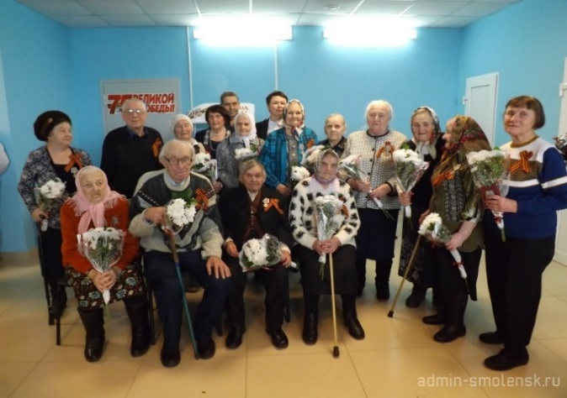
Вручение медалей ветеранам
Согласно Указу Президента Российской Федерации «О юбилейной медали «75 лет Победы в Великой Отечественной войне 1941-1945 г.г.», 13 марта в п. Озерный в помещении ЦКР «Энергетик» состоялось торжественное вручение медалей ветеранам, бывшим несовершеннолетним узникам концлагерей, гетто и других мест принудительного содержания. Мероприятие было подготовлено и проведено работниками Администрации Озерненского городского поселения, Озерненской городской и детской библиотек и ЦКР «Энергетик». В небольшом, но уютном кафе, разместились гости и сопровождающие их лица. Ведущие Егоренкова Г.И. и Фролова Т.А. поприветствовали гостей праздника и высказали слова признательности людям, вынесшим на своих плечах все тяготы военного лихолетья. Особые слова благодарности были обращены к ветеранам Великой Отечественной, проживающим на территории Озерненского городского поселения: Белову Н.И., Глинкину Ф.В., Филимонову Н.А., Шишову Ю.П. К сожалению, присутствовать на мероприятии смог только Глинкин Ф.В. Далее выступление ведущих было посвящено детям, чье детство было опалено войной. На протяжении праздника звучали песни военных лет в исполнении А.Бабтенкова, Л.Папеевой, О.Ботвинниковой, Ю.Шубенковой, В.Сергеевой и вокальной группы «Сударушка». Стихи читали юные читатели детской библиотеки Казаков В., Казакова И., Щербаков В. Кульминацией мероприятия стало выступление Главы Озерненского городского поселения Тихоновой Оксаны Викторовны и сама процедура награждения. В заключение за чашкой чая гости вспомнили песни военных лет. Было сделано фото на память.
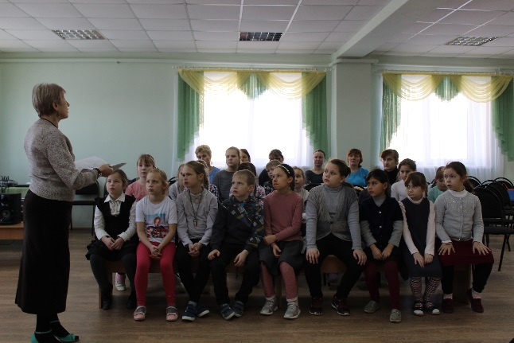
Дети войны. Блокадный Ленинград
12 февраля в МБУ ДО Озерненская ДШИ с учащимися младших классов был проведен классный час, посвященный подвигу жителей и защитников Ленинграда, к числу которых с полным основанием можно причислить и детей. Провела его преподаватель Зыбенкова Валентина Георгиевна. Перед началом рассказа о событиях тех страшных дней прозвучала песня «Дети войны» композитора О.Юдахиной на стихи И.Резника в исполнении Тамары Гвердцители, чтобы создать соответствующую эмоциональную атмосферу. Примером отваги и мужества стал для ребят рассказ о жизни ленинградцев во время блокады. Валентина Георгиевна дала краткую картину событий, сложившуюся в начале сентября 1941 года на подступах к Ленинграду, когда замкнулось кольцо немецкого окружения вокруг города. Блокада длилась 900 дней. Город ежедневно подвергался бомбежкам, от голода и холода умирали люди. Смерть входила во все дома. Свыше 650 тысяч ленинградцев погибли от голода. Но, несмотря ни на что, работали заводы, выпускающие танки, оружие, боеприпасы для защитников города, жители рыли окопы и противотанковые рвы. Валентина Георгиевна отметила, что в изуверских планах гитлеровцев по захвату Ленинграда был еще и особый прицел – дети. Дети – это будущее страны, ее самый ценный капитал. Без детей у любого государства нет будущего. Именно на это будущее и посягали фашисты. Но ленинградские дети не сдались. Мальчишки и девчонки создавали тимуровские команды и помогали взрослым в борьбе против фашистов: дежурили на крышах и тушили зажигательные бомбы, обходили квартиры, помогали ослабевшим от голода ленинградцам выкупать хлеб по хлебным карточкам, приносили им воду с Невы и дрова. Они работали в госпиталях: мыли полы, кормили раненых, давали им лекарства. В двенадцать-пятнадцать лет они становились станочниками, сборщиками, выпускали боеприпасы и оружие для фронта. Выстоял Ленинград. Не взяли его фашисты. Сотни юных ленинградцев были награждены орденами, тысячи – медалями «За оборону Ленинграда», медалями «Жителю блокадного Ленинграда». Безгранична наша скорбь о погибших в блокаду. Пискаревское кладбище в Ленинграде – огромный мемориальный памятник. В вечном молчании, высоко-высоко поднялась здесь фигура скорбящей женщины. Кругом цветы. И как клятва, как боль, слова на граните: «Никто не забыт, ничто не забыто». В ходе классного часа прозвучали эпизоды из 7-й «Ленинградской симфонии» Д.Д.Шостаковича, были показаны слайды с фотографий и газетных снимков того времени. С помощью музыкальных произведений и рассказа о страшном периоде в истории нашей страны удалось пробудить в детях чувство сострадания и гордости за стойкость своего народа в период блокады Ленинграда и на протяжении всей Великой Отечественной войны.
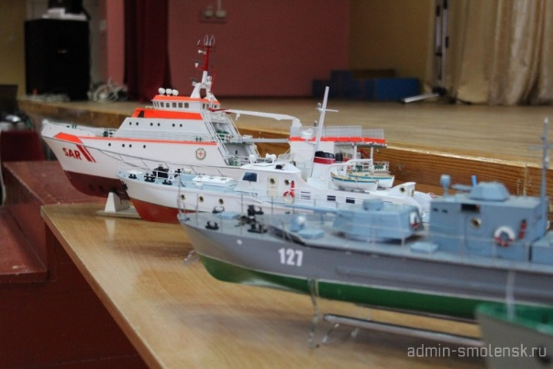
«Кубок памяти Анатолия Лебедева»
24 января 2020 года в посёлке Озёрный, Духовщинского района был дан старт проведению открытого первенства Смоленской области по судомодельному спорту «Кубок памяти Анатолия Лебедева». Соревнования проходили в 12 классах моделей: 4 класса моделей для начинающих юниоров, 4 класса радиоуправляемых моделей копий и 4 класса скоростных управляемых моделей. В церемонии открытия приняли участие заместитель начальника Главного управления спорта Смоленской области, начальник отдела развития спорта Щербаков Игорь Андреевич; президент федерации судомодельного спорта Смоленской области, заслуженный тренер России, заслуженный мастер спорта России Басин Михаил Аркадьевич; Глава посёлка Озёрный Тихонова Оксана Викторовна, начальник отдела образования Администрации МО «Духовщинский район» Мисуркина Ирина Георгиевна, директор Смоленской ГРЭС Перемибеда Александр Павлович. В соревнованиях приняли участие более 80 спортсменов и тренеров из 6 регионов России, которые представили 116 моделей. Турнир традиционно проходит при поддержке филиала «Смоленская ГРЭС» ПАО «Юнипро». Анатолий Павлович Лебедев трагически погиб в автомобильной катастрофе. Он проработал на Смоленской ГРЭС более 20 лет и в 2009 году ушел на заслуженный отдых. В 1975 году Анатолий Лебедев организовал в п. Озерный судомодельный кружок, куда приходили заниматься мальчишки разных возрастов. Постепенно кружок перерос в школу спортивно-технического моделирования «Одиссей» (ШСТМ «Одиссей»). Анатолий Павлович занимался со школьниками по вечерам в свободное от работы время. Он рассказывал ученикам об устройстве и принципе работы каждой модели, делился своими знаниями и опытом. Учил каждого мастерить своими руками, начиная от простых моделей и постепенно переходя к более сложным судам. Ученики Анатолия Лебедева всегда занимали призовые места в областных и российских соревнованиях. Смоленская ГРЭС никогда не оставалась в стороне и постоянно помогала ШСТМ «Одиссей». Руководство станции ежегодно включает школу спортивно-технического моделирования в программу социальных инвестиций на оказание благотворительной помощи, выделяет транспорт и средства для поездок на соревнования в города области. Кубок памяти Анатолия Лебедева проходил в п. Озерный на базе Озерненской средней школы № 1. Соревнования проводились в бассейне школы, который в 2016 году, благодаря оказанной спонсорской помощи компанией ПАО «Юнипро», был капитально отремонтирован.
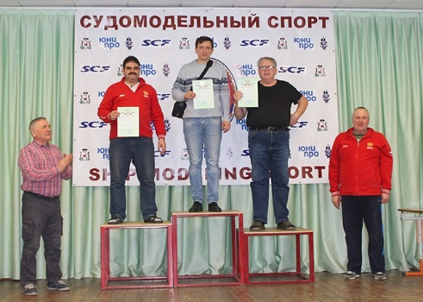
«Одиссей» на первом месте
В Смоленске на базе гимназии № 4 прошел чемпионат Центрального федерального округа по судомодельному спорту. В нем приняли участие одиннадцать команд из Смоленской, Брянской, Тульской, Московской и Ленинградской областей. Более 50 спортсменов соревновались в классах "скоростных" и "копийных" моделей. В командном чемпионате первое место заняли судомоделисты команды "Одиссей" из поселка Озерный Духовщинского района Смоленской области. На втором месте спортивная школа №4 города Смоленска и бронзовые награды завоевали юные судомоделисты из Брянска. Занятия в кружке «Одиссей» проходят в Озерненской средней школе. Ежегодно ПАО «Юнипро» оказывает благотворительную помощь кружку на приобретение моделей, оборудования, запчастей, помогает в поездках на соревнования. Поздравляем с достойной победой руководителя кружка Игоря Ильина и его воспитанников.

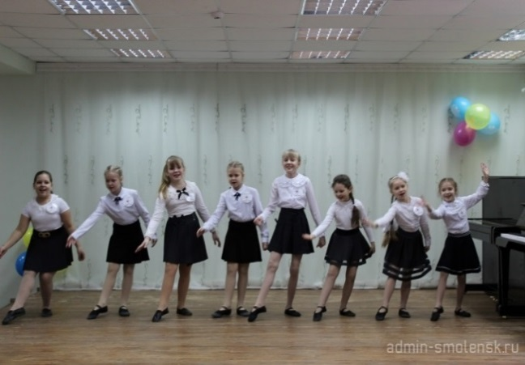
«Олимпиада искусств»
4 марта в Озерненской детской школе искусств состоялась развлекательно-познавательная программа «Олимпиада искусств», в которой приняли участие учащиеся 1-4 классов, они разделились на три команды: «Веселые нотки» - сборная команда музыкальных отделений, «Хрустальная туфелька» - хореографического отделения и «Акварельки» - художественного отделения. Каждая команда прошла сложный, но интересный путь испытаний и начался он с конкурса «Приветствие». В конкурсе «Разминка» ребята угадывали цвет предмета из русских поговорок. Затем в творческом конкурсе участники команд составили картину из предложенных фигур. В следующих конкурсах ребята с удовольствием отгадывали загадки, рисовали, танцевали, отвечали на интересные вопросы и угадывали название мультфильмов по мелодии. Команды активно поддерживали болельщики своими громкими аплодисментами и «кричалками». Выступление команд оценивало компетентное жюри: председатель – Андреева Елена Владимировна, члены жюри -Гулакова Татьяна Петровна, Зыбенкова Валентина Георгиевна. Победителем олимпиады стала команда «Веселые нотки», второе место заняла команда «Акварельки» и третье - «Хрустальная туфелька». Все команды были награждены медалями. Олимпиада искусств прошла весело, живо, интересно и, конечно, познавательно. Все участники и зрители получили заряд бодрости и хорошего настроения.

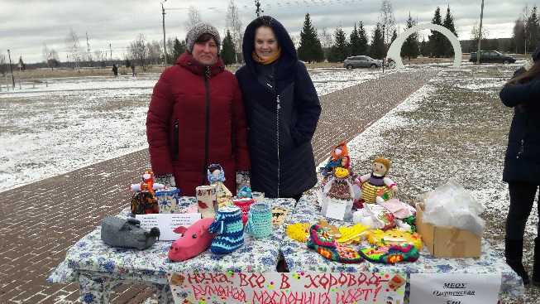
Проводы русской зимы
29 февраля 2020 года на территории Озерненского городского поселения прошли проводы русской зимы. Непременными атрибутами веселий, связанных с окончанием холодной поры, являлись румяные и круглолицые блины, символизирующие собой солнце, которое должно вступить вовремя в свои владения. Масленица по народным поверьям-самый весёлый, очень шумный и народный праздник. Каждый день этой недели имеет своё название, которое говорит о том, что в этот день нужно делать. Проводы Масленицы проводились в п.Озерный. На празднике провожали Зиму и встречали Весну. Победила, конечно же, Весна и Зиме пришлось уйти. Все с радостью проводили ее и попрощались с ней до следующего года. Как и положено на празднике, дети от души веселились: водили хоровод вокруг масленицы, пели русские народные песни, частушки. Были проведены спортивные состязания, разыгран призовой столб. Затем все с восторгом наблюдали как горит чучело Масленицы. В заключение все присутствующие с удовольствием поедали вкусные блины, кашу, запивая их горячим чаем.

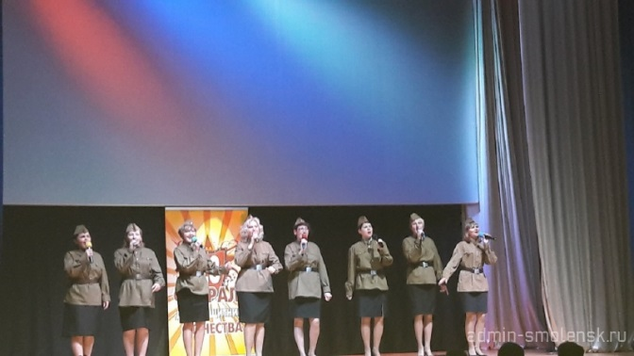
«Для вас, мужчины!»
23 февраля – это не просто праздник военных, это праздник для всех мужчин, ведь каждый в душе защитник Родины, Отечества, семьи, друзей и, конечно же, женщин.21 февраля в ЦКР «Энергетик» п. Озерный прошел праздничный концерт посвященный дорогим мужчинам «Для вас, мужчины!» Гостей праздника ждала разнообразная программа с участием артистов ЦКР «Энергетик». По традиции, в начале концертной программы, от всех женщин дорогих мужчин поздравила Глава МО Озерненского городского поселения О. В. Тихонова. На протяжении всего концерта со сцены звучали шутки и поздравления, были юмористические игры со зрителями – «Битва полов» и моментальный спектакль. Несмотря на то, что 23 февраля – праздник мужчин, концерт посетило больше представителей женской половины поселка, чем мужской. Неизгладимые и незабываемые впечатления у зрителей оставили дети: Вероника Виноградская, Валерия Рассказенкова, Мирослава Сидоренко, ребята театральной студии «Лукоморье», а также детский хореографический ансамбль «Самоцветы». В программе приняли участие: вокальная группа «Карагод» и «Сударушка», дуэт «Твинсет», Н. Аксенова, Т. Виноградская, А. Бабтенков. Концерт прошел в теплой и дружеской обстановке, зрители получили хорошее настроение и массу положительных эмоций.

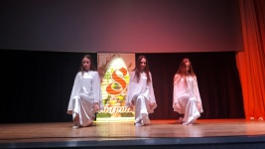
«Любимым, дорогим, единственным…»
5 марта в ЦКР «Энергетик» состоялась праздничная концертная программа «Любимым, дорогим, единственным…». 8 марта – Международный женский день, это время, когда прекрасная половина человечества принимает поздравления, добрые пожелания и подарки в свой адрес. Таким подарком-сюрпризом для женщин 5 марта в ЦКР «Энергетик» была праздничная концертная программа «Любимым, дорогим, единственным…». В зале было большое количество зрителей. А также в этот раз действие на сцене проходило в театрализованной форме с участием главных героев - Женщины (Ю. Шубенкова), Джина (В. Слепенков) и Мужчины (П. Бикмухаметов). С поздравлениями и наилучшими пожеланиями ко всем присутствующим женщинам обратилась Глава МО «Озерненское городское поселение» О. В. Тихонова.В программе участвовали: хореографический коллектив «Самоцветы», вокальные группы «Карагод» и «Сударушка», солисты-дети В. Рассказенкова, А. Марченкова, М. Потапов, М. Сидоренко, солисты-взрослые А. Бабтенков, В. Чехонин, О. Шуракова, Н. Евдокимова. Все концертные номера подарили присутствующим гостям много приятных и положительных эмоций. В своих песнях, стихах, танцах было рассказано о любви к самым близким людям. А шуточные выступления артистов были восприняты с особым восторгом. Концертная программа оставила о себе хорошее, праздничное настроение.

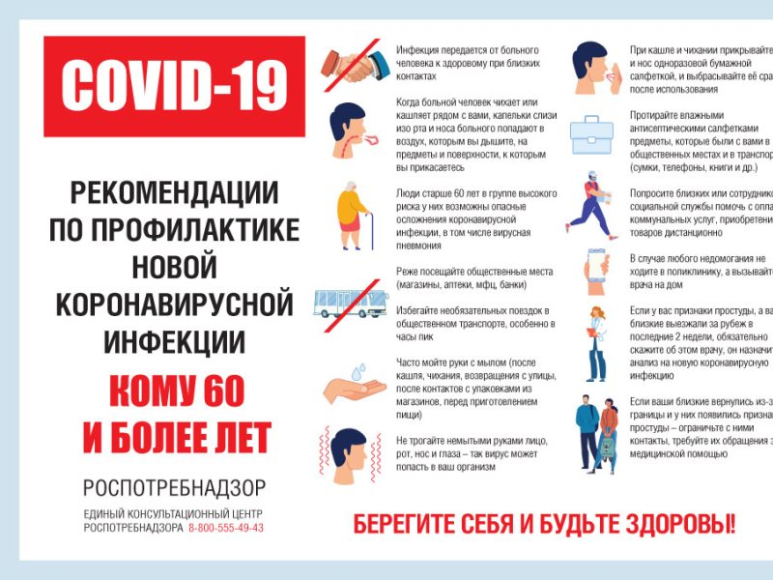

Выходные данные: газета «Молодёжь-Инфо». Учредитель: Администрация МО Озерненское городское поселение. Ответственный редактор – Матюшенкова Ирина, редакция: Прыткова Т.Б., Новиков С.В., Федорцова Е.И., Распопова М.Н. Тираж – 300 экз. Бесплатно.

